LUCIANO SANTORO
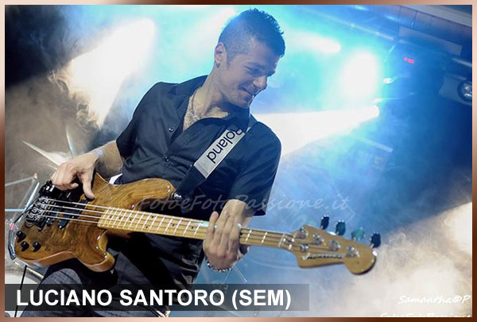
Luciano Santoro (Sem)
Nato a Legnano nel 1981, all’età di 15 anni imbraccia il suo primo basso elettrico e, grazie allo studio con Fabio Maggioni, ottiene un’ottima preparazione didattica. Un bassista venuto su a pane ed effettistica e l’incontro con Roland nel 2005 lo ha portato ad un approccio molto più specifico sui prodotti sia analogici che digitali fino ad arrivare ai sistemi virtuali più all’avanguardia. Nel 2011 registra “La storia parte da qui”, l’ultimo disco dei Sonohra, attualmente in tour con loro.
Esperienze musicali: Xela, Guilty Method, Rezophonic, DaveRodgers, Maria Olivero, Effettoliga.

